Allegato B
Offerta tecnico-economica  Azione #6 “POLITICHE ATTIVE PER IL BYOD” | 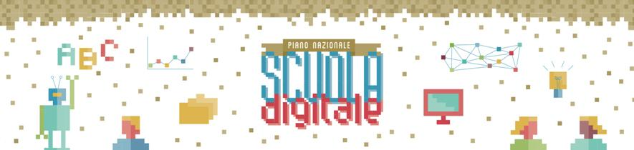

Operatore economico: __________________________
Oggetto: Capitolato tecnico relativo all’offerta riguardante il progetto PNSD Azione #6 “POLITICHE ATTIVE PER IL BYOD”
Stazione Appaltante: ISTITUTO COMPRENSIVO DI RONCADE

DETTAGLIO DEL CAPITOLATO
DESCRIZIONE VOCE
IPAD 11" WI-FI 128 GB SILVER (11^generazione, 2025)
Descrizione prodotto e caratteristiche, pena esclusione

Descrizione Prodotto: Apple iPad A16 Wi-Fi - tablet - 128 GB - 11"
Tipo prodotto: Tablet
Schermo 11" IPS retroilluminazione a LED - 2360 x 1640 (264 ppi) - multi touch
Processore Apple A16 (5 processori)
Memoria 128 GB
Connettività wireless 802.11a/b/g/n/ac/ax, Bluetooth 5.3
Fotocamera Posteriore 12 Megapixel obiettivo: Automatico
Fotocamera Anteriore 12 Megapixel
Dispostivi di sicurezza Lettore di impronte digitali
Durata batteria Fino a 10 ore
Dimensioni (LxPxH) 17.95 cm x 0.7 cm x 24.86 cm
Peso 477 g
Colore Argento
Standard ambientali Certificato ENERGY STAR, EPEAT Gold
Impronta di carbonio 74 emissioni di carbonio in kg
Materiali a base di terre rare Elementi di terre rare riciclati al 100%
Tasso di assorbimento specifico
(SAR) 0.88 Peso/kg (body) ¦ 0.88 Peso/kg (arto)
Garanzia come da casa madre.

IPAD 11" WI-FI 256 GB SILVER (11^generazione, 2025)
Descrizione prodotto e caratteristiche, pena esclusione

Descrizione Prodotto Apple iPad A16 Wi-Fi - tablet - 256 GB - 11"
Tipo prodotto Tablet
Schermo 11" IPS retroilluminazione a LED - 2360 x 1640 (264 ppi) - multi touch
Processore Apple A16 (5 processori)
Memoria 256 GB
Connettività wireless 802.11a/b/g/n/ac/ax, Bluetooth 5.3
Fotocamera Posteriore 12 Megapixel obiettivo: Automatico
Fotocamera Anteriore 12 Megapixel
Dispostivi di sicurezza Lettore di impronte digitali
Durata batteria Fino a 10 ore
Dimensioni (LxPxH) 17.95 cm x 0.7 cm x 24.86 cm
Peso 477 g
Colore Argento
Standard ambientali Certificato ENERGY STAR, EPEAT Gold
Impronta di carbonio 77 emissioni di carbonio in kg
Materiali a base di terre rare Elementi di terre rare riciclati al 100%
Tasso di assorbimento specifico
(SAR) 0.88 Peso/kg (body) ¦ 0.88 Peso/kg (arto)

Garanzia come da casa madre.
CUSTODIA ANTIURTO CON PORTA PENNA
La custodia deve offrire la migliore protezione possibile. Oltre allo storage integrato per la Pencil, deve presentare una chiusura magnetica con angoli rinforzati e pannello posteriore per proteggere il tablet da cadute involontarie. Deve essere testato per superare i test di caduta.
CUSTODIA COMPATIBILE CON TASTIERA E TRACKPAD
Custodia compatibile con iPad 11" (11^ gen, 2025) con tastiera e trackpad
APPLE PENCIL USB-C
Apple Pencil aumenta il potenziale dell’iPad per sviluppare la creatività dell’utente. È sensibile all’inclinazione e alla pressione, quindi si può usare per tracciare linee di diverso spessore, creare sfumature e aggiungere tantissimi effetti artistici diversi, come si farebbe con una normale matita, ma con una precisione al pixel.

Specifiche tecniche:
Lunghezza: 155 mm - Diametro: 8,9 mm- Peso: 20,5 g

Connessioni: Bluetooth - Connettore USB-C

Altre caratteristiche: aggancio magnetico
PENCIL COMPATIBILE CON IPAD 11^GENERAZIONE (2025)
Penna compatibile con iPad 11^generazione; deve avere la funzione di riconoscimento del palmo che evita l'interruzione del segno quando la mano viene appoggiata sul touch screen.
ALIMENTATORE ORIGINALE APPLE 20 W\\ USB-C
Caricabatterie da 20 Watt originale Apple
ALIMENTATORE COMPATIBILE 20 W\\ USB-C, bulk
Caricabatterie da 20 Watt
ASSICURAZIONE E GARANZIA 24-36 MESI per danni accidentali e/o furto.
LICENZA TRIENNALE MDM MOSYLE CON FILTRO DNS, PREDISPOSIZIONE IPAD
  - Gestione dei dispositivi sui portali “school.apple.com” e “MDM” MOSYLE;
  - preparazione e deploy dei dispositivi (iPad);
  - inserimento degli iPad nel portale “Device Enrollment Program” di Apple;
  - download dei certificati e dei token necessari per preparare i successivi passaggi: push notification dei dispositivi e acquisto delle APP;
  - acquisto delle APP dallo store (sia per quelle gratuite che quelle a pagamento);
  - preparazione delle classi con docenti e studenti e APP collegate.
INSERIMENTO IN DEP DEI DISPOSITIVI NON ACQUISTATI TRAMITE PORTALE

Data________________

L’OPERATORE ECONOMICO
___________________________

